**תוכן עניינים**

1. מסך - client 2

1.1. כללי 2

1.2. צילומי מסך 2

1.2.1. מסך ראשי עם אפשרות לפילטר 2

1.2.2. תיבת חיפוש – טקסט חופשי 2

1.2.3. חלון חיפוש – עיר. בחירה מרובה 3

1.2.4. חלון חיפוש – סוג מוצר 4

1.2.5. חלון חיפוש – תאריך 4

1.3. כפתורים 4

1.3.1. פילטר 4

1.3.2. דיפדוף 5

2. שרת 5

2.1. כללי 5

# מסך - client

## כללי

* מסך ראשי מכיל את 3 אלמטים עיקריים.
  + איזור חיפוש
    1. מאפשר את האפשרויות שהוגדרו (בחירה חופשית, בחירה מרובה, אפשרות חיפוש, תאריך).
  + איזור כפתוריי דפדוף.
  + איזור מידע, המכיל טבלה עם שדות.
    1. קוד המוצר
    2. שם המוצר
    3. סוג המוצר (יש 3 סוגים. פרי, מכשיר, אוכל).
    4. תאריך (הקמה / יצור)
    5. מחיר.
    6. עיר המוצר.
* הקריאה לשרת נעשיית באמצעות services פניה לכתובות reset של שרת (שרת צריך להיות פעיל). הכתובת קבועה בשירות ורשומה בקוד, אך ניתנת לשינוי).

## צילומי מסך

### מסך ראשי עם אפשרות לפילטר

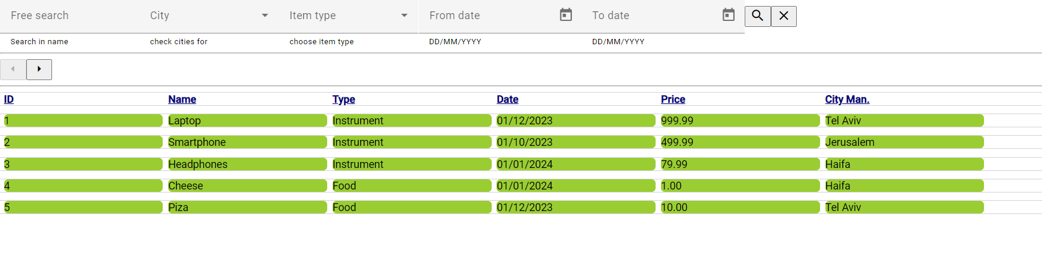

### תיבת חיפוש – טקסט חופשי

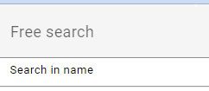

### חלון חיפוש – עיר. בחירה מרובה

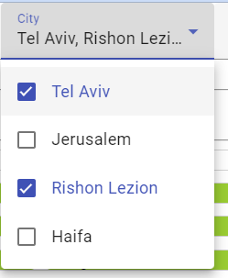

### חלון חיפוש – סוג מוצר

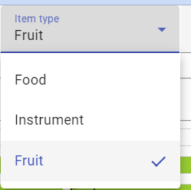

### חלון חיפוש – תאריך

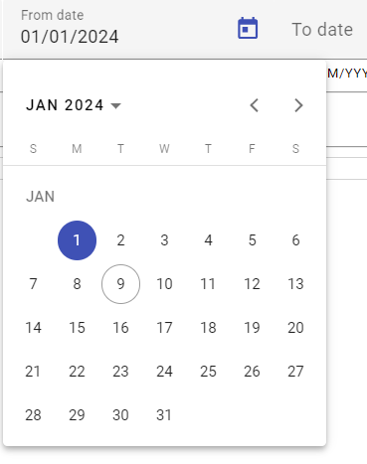

## כפתורים

### פילטר



משמאל לימין – חיפוש / ניקוי הפילטר.

### דיפדוף



# שרת

## כללי

* סוג ה-template הוא: C# asp.net core web api.
* יש שימוש ב-entity framework ובספריות של entityFramework עיקריות
  + Microsoft.EntityFrameworkCore.InMemory
  + Microsoft.EntityFrameworkCore.Design
* רוב הקוד ב-controllers שמחזירים json.
* 2 טבלאות נתונים (זיכרון)
  + מוצרים.
  + ערים.
* מחיצות עיקריות בפרוייקט
  + Controllers – שירות של ה-rest. יש שימוש ב-dependency injection עבור ה-repository.
  + Repositories – המידע והאיתחול של ה-seedData (רשומות דמה).
  + Models – הגדרת האובייקטים.